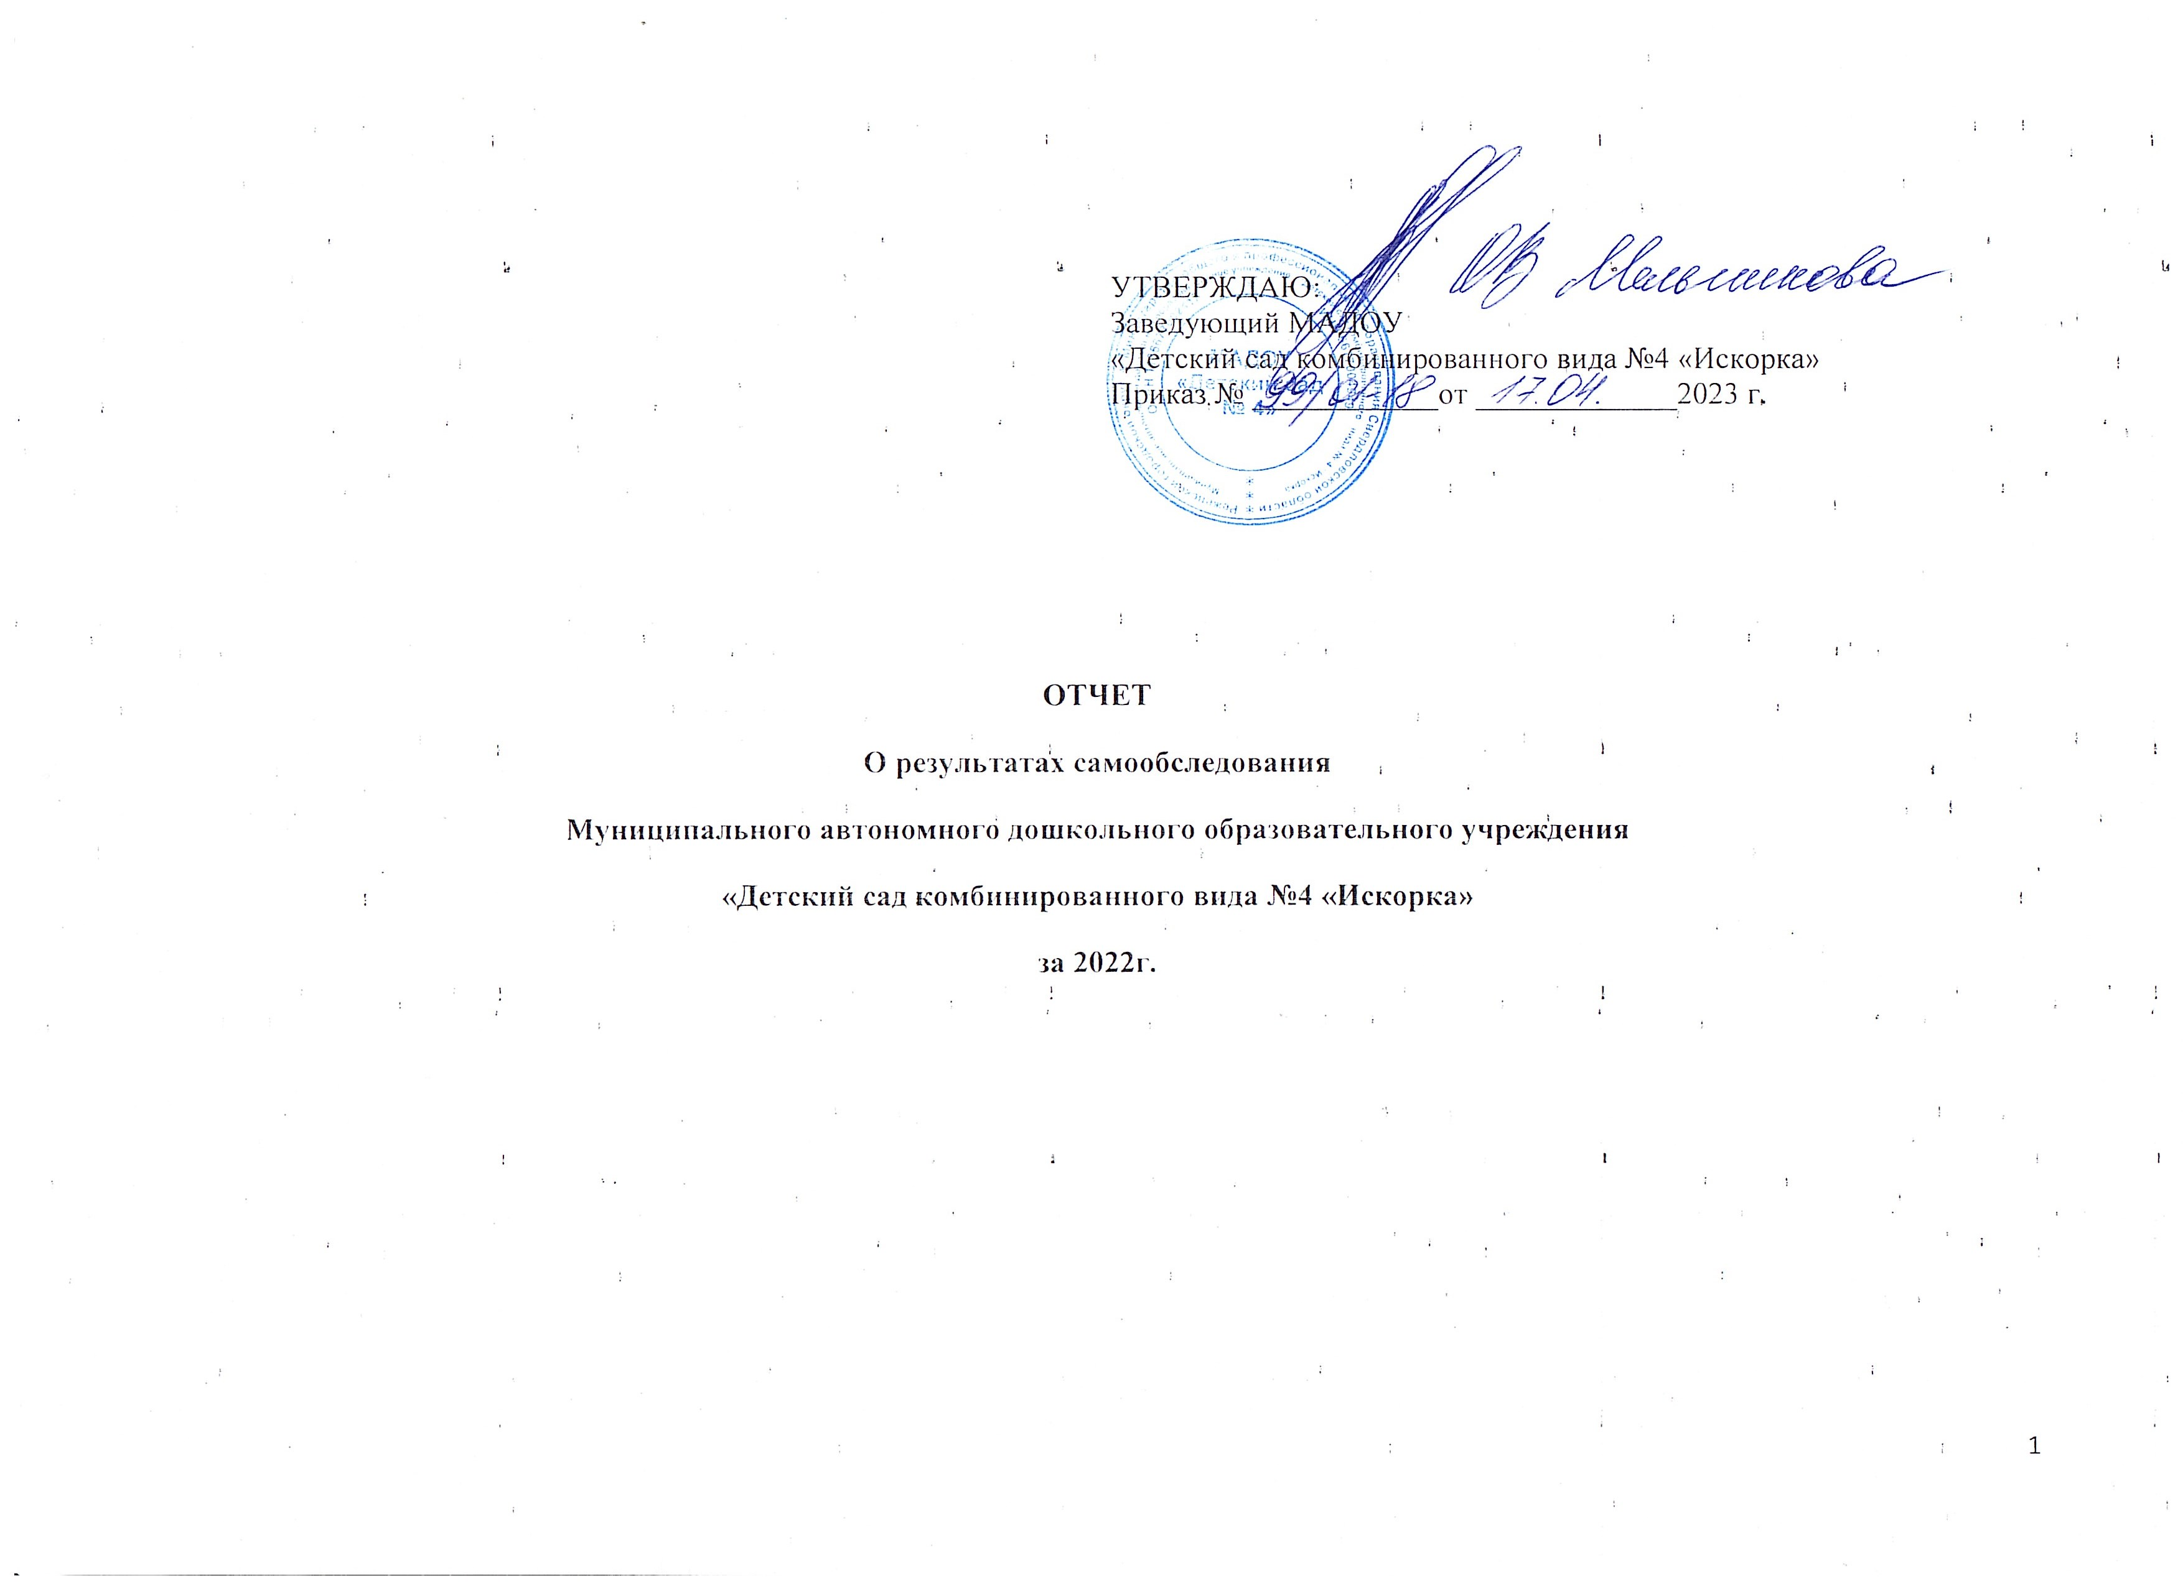
Пояснительная записка
В соответствие с приказом Министерства образования и науки РФ «Об утверждении Порядка проведения самообследования образовательной организацией от 14.06.2013г. № 462 (с изменениями и дополнениями от 14 декабря 2017 г.) в Муниципальном автономном дошкольном образовательном учреждении «Детский сад комбинированного вида №4 «Искорка» (далее – МАДОУ №4) проведена процедура самообследования.
Отчет состоит из следующих частей:
1. Аналитическая часть
1.1. Оценка системы управления организацией
1.2. Оценка образовательной деятельности
2. Результаты анализа показателей деятельности организации, подлежащей самообследованию.

1. Аналитическая часть
1.1. Оценка системы управления организацией

Муниципальное автономное образовательное учреждение «Детский сад комбинированного вида №4 «Искорка» (далее МАДОУ №4) создано в соответствие с законодательством Российской Федерации для оказания муниципальной услуги в сфере дошкольного образования. Учредителем МАДОУ №4 является Администрация Режевского городского округа. Функции и полномочия учредителя осуществляет Управление образования Администрации Режевского городского округа.
Управление учреждением осуществляется на основе сочетания принципов единоначалия и коллегиальности. Единоличным исполнительным органом учреждения является руководитель – заведующий Мельникова Олеся Викторовна. В учреждении сформированы коллегиальные органы управления: педагогический совет, общее собрание работников образовательной организации.

1.2. Оценка образовательной деятельности
Основной целью деятельности МАДОУ №4 является осуществление образовательной деятельности по образовательным программам дошкольного образования. Учреждение реализует основную общеобразовательную программу - образовательную программу дошкольного образования (далее ООП ДО), адаптированную основную образовательную программу дошкольного образования (далее АООП ДО). ООП ДО направлена на создание условий развития дошкольников, открывающих возможности для позитивной социализации ребёнка, его личностного развития, развития инициативы и творческих способностей на основе сотрудничества со взрослыми и сверстниками в соответствующих дошкольному возрасту видах деятельности. Целью АООП ДО является проектирование социальной ситуации развития, осуществление коррекционно-развивающей деятельности и развивающей предметно-пространственной среды, обеспечивающих позитивную социализацию, мотивацию и поддержку индивидуальности ребенка с ограниченными возможностями здоровья.
Учреждение обеспечивает получение дошкольного образования, а также присмотр и уход за детьми в возрасте от 2 лет до прекращения образовательных отношений. Услуга оказывается в соответствии с муниципальным заданием.
Распределение воспитанников по возрастам на конец 2022г.
Наименование групп | Кол-во групп | Кол-во детей
Первая младшая группа общеразвивающей направленности «Зайчики»  (2-3 года) | 1 | 15
Вторая младшая группа общеразвивающей направленности «Капитошки»  (3-4 года) | 1 | 18
Средняя группа общеразвивающей направленности «Солнышки» (4-5 года) | 1 | 23
Старшая группа общеразвивающей направленности «Пчелки» (5-6 лет) | 1 | 22
Подготовительная группа компенсирующей направленности «Гномики» (6-7 лет) | 1 | 12
Подготовительная группа общеразвивающей направленности «Ромашки» (6-7 лет) | 1 | 16

В группах общеразвивающей направленности (организованы по возрастному принципу) реализовывалась основная общеобразовательная программа дошкольного образования (ООП ДО), выстроенная на основе Примерной основной образовательной программы дошкольного образования с использованием УМК Инновационная программа дошкольного образования «От рождения до школы» /Под ред. Н.Е. Вераксы, Т.С. Комаровой, Э.М. Дорофеевой. – М.: Мозаика-Синтез, 2020. При формировании программы учтены особенности образовательного учреждения, образовательных потребностей и запросов участников образовательных отношений. В связи с этим, в части, формируемой участниками образовательных отношений, использованы следующие парциальные программы: Ладушки. Программа по музыкальному воспитанию детей дошкольного возраста. Каплунова И., Новоскольцева И., Невская Нота, Санкт-Петербург, 2010. В подготовительной группе реализовывалась Примерная парциальная образовательная программа дошкольного образования для детей 5-7 лет «Экономическое воспитание дошкольников: формирование предпосылок финансовой грамотности», разработанная коллективом авторов под руководством Шатовой А.Д. под эгидой Банка России и Министерства образования и науки Российской Федерации.
В группе компенсирующей направленности для детей с тяжелыми нарушениями речи реализовывались адаптированные основные образовательные программы: Адаптированная основная образовательная программа детей с тяжелыми нарушениями речи (АООП ДО ТНР) и Адаптированная основная образовательная программа детей с задержкой психического развития (АООП ДО ЗПР).
АООП ДО ТНР разработана на основе Примерной адаптированной основной образовательной программы дошкольного образования для детей с тяжѐлыми нарушениями речи (Одобрена решением федерального учебно-методического объединения по общему образованию 7 декабря 2017 г., Протокол № 6/17). Обязательная часть АООП ДО ТНР реализуется посредством использования УМК Комплексной образовательной программы дошкольного образования для детей с тяжелыми нарушениями речи (общим недоразвитием речи) с 3 до 7 лет (Автор: Н.В. Нищева. СПб. Детство-пресс, 2015). Вариативная часть АООП ДО детей с ТНР ориентирована на потребности и интересы детей и родителей и представлена следующими парциальными программами и методическими пособиями: Ладушки. Программа по музыкальному воспитанию детей дошкольного возраста. Каплунова И., Новоскольцева И., Невская Нота, Санкт-Петербург, 2010; Парциальная программа физического развития в группе компенсирующей направленности для детей с тяжелыми нарушениями речи (ОНР) с 3 до 7 лет. Кириллова Ю.А., СПб. Детство-пресс, 2017. Обе части Программы являются взаимодополняющими.
АООП ДО ЗПР разработана на основании Примерной адаптированной основной образовательной программы дошкольного образования детей с задержкой психического развития в соответствии с особыми образовательными потребностями детей дошкольного возраста с задержкой психического развития (ЗПР). АООП ДО ЗПР определяет содержание и организацию образовательной деятельности на уровне дошкольного образования обеспечивает коррекцию нарушений развития и социальную адаптацию указанных лиц.

Часть АООП ДО ЗПР ориентированная на потребности и интересы детей и родителей и представлена следующими парциальными программами и методическими пособиями: Ладушки. Программа по музыкальному воспитанию детей дошкольного возраста. Каплунова И.,Новоскольцева И., Невская Нота, Санкт-Петербург, 2010; Парциальная программа физического развития в группе компенсирующей направленности для детей с тяжелыми нарушениями речи (ОНР) с 3 до 7 лет. Кириллова Ю.А., СПб. Детство-пресс, 2017.
Также реализовывалась Программа воспитания МАДОУ «Детский сад №4», которая являлась составной частью ООП ДО, АООП ДО ТНР, АООП ДО ЗПР.
При реализации программ используются следующие педагогические технологии: здоровьесберегающие, исследовательской деятельности, информационно-коммуникационные, личностно-ориентированные, игровые, проектной деятельности.
Реализуется дополнительная общеобразовательная (общеразвивающая) программа художественной направленности «Шкатулка радужных идей» для детей 5-7 лет. Программа дает детям возможность созидательно работать с разнообразными материалами, творчески проявлять себя при создании различных поделок. Программа способствует приобщению воспитанников к различным отраслям творческой деятельности, развитию художественного восприятия, дает дошкольникам представления о свойствах и назначении различных материалов, способствует закреплению полезных и интересных увлечений, побуждает готовность трудиться и приобретать новые умения, подготавливает детей к обучению в школе.
С ноября 2022г. реализуется дополнительная общеобразовательная (общеразвивающая) программа технической направленности «Мои первые механизмы», которая предоставляет детям возможность сделать первые шаги в изучении основ науки и техники и познакомиться с основными принципами технического конструирования, способствует закреплению полезных и интересных увлечений, побуждает готовность трудиться и приобретать новые умения, подготавливает детей к обучению в школе.
При реализации ООП ДО и АООП ДО проводилась оценка индивидуального развития детей (педагогическая диагностика) малоформализованными методами: наблюдение, беседа, анализ продуктов детской деятельности по направлениям развития ребенка раннего и дошкольного возраста (познавательное развитие, социально-коммуникативное развитие, художественно-эстетическое развитие, речевое развитие, физическое развитие). Диагностика проводилась с целью коррекции работы с группой детей, а также формирования индивидуальной траектории развития ребенка. В соответствии с учебным планом в учебном году педагогический коллектив осуществляет две диагностики (входящая - сентябрь и итоговая - май). Ниже представлены результаты диагностики за май 2022г.
В 2021-2022 учебном году приступили к освоению ООП ДО – 18 человек. Закончили обучение по дошкольным программам – 21 человек.

Выводы: результаты педагогической диагностики в целом свидетельствуют о правильной организации педагогического процесса. Однако, есть образовательные области (социально-коммуникативное развитие, речевое развитие), которые говорят о необходимости внесения корректив в организацию образовательного процесса.

Выводы: освоение программы на высоком уровне составляет 66,3%.
По-прежнему, в фокусе внимания остается речевое развитие. К сожалению, педагогическими усилиями решить проблему речевого развития не удается. Для решения проблемы администрацией доу предпринимаются усилия по открытию логопункта.
Также необходимо спланировать системную работу по развитию мелкой моторики, пространственного восприятия. Особое внимание следует обратить на развитие эмоционально-волевой сферы.

Выводы: полученные результаты говорят о наличии у детей группы компенсирующей направленности проблем социального и/или органического генеза, а также о необходимости корректировки в группе педагогического процесса. По результатам диагностики состоялись индивидуальные консультации с родителями каждого воспитанника, на которых в очередной раз были даны рекомендации о необходимости сопровождения ребенка неврологом и дефектологом. Учреждение заключило договор о сотрудничестве со специализированным центром «Дар», в который было рекомендовано обращаться родителям воспитанников.

Анализ результатов диагностики готовности детей – выпускников
Диагностика проводилась педагогом-психологом детского сада в апреле-мае 2022г.
Диагностика готовности ребенка к школе: Электронный методический кейс/ О.А.Агафонова, Т.В.Гладырева, Т.В.Глухова, Е.В.Корепанова, О.В.Ожгихина, Т.С.Тамбовцева; Под ред. Т.В.Гладыревой, Т.С.Тамбовцевой. – Ижевск: МАУ ИМЦ «Альтернатива», 2020г.
Количество продиагностированных детей – 19.

Вывод: большинство детей подготовительной группы – 15 человек (79%) – находятся на стадии формирования внутренней позиции школьника – «условная готовность»:
- Формируется личностная готовность к принятию новой социальной роли (выражается она в отношении ребенка к школе, учителям и учебной деятельности).
- Формируется социальный мотив учения – потребность войти в мир взрослых - мотивационная готовность.
- Формируется познавательный мотив учения – желание учиться.
- Формируется восприятие, концентрация внимания, аналитическое мышление, выражающееся в способности постижения основных связей между явлениями; возможность логического запоминания, умение воспроизводить образец, а также происходит развитие тонких движений руки и сенсомоторной координации - интеллектуальная зрелость, которая отражает функциональное созревание структур головного мозга.
- Формируется волевая готовность (произвольная сфера) - способность ребенка трудиться, делая то, что от него требуют учеба, режим школьной жизни.
- 10,5% - 2 ребенка имеют низкий уровень готовности к школьному обучению:
- Внутренняя позиция школьника не сформирована.
- Дети не проявляют интереса к школе.
- Ориентируются на внешние атрибуты учебной деятельности и школьной жизни.
- 10,5% - 2 ребенка не готовы к школьному обучению:
- У детей преобладают игровые мотивы.
- Уровень психического развития не соответствует возрастной норме.
С родителями детей, посещающих подготовительную группу, ведется разъяснительная работа по знакомству с критериями готовности к школьному обучению, результатами диагностики. Даются рекомендации по преодолению сложностей.
Родителям детей, которые не достигли даже низкого уровня готовности, было предложено повременить со школой (дети младше остальных на полгода). Однако, родители отвергли данное предложение.

Работа по здоровьесбережению
Оздоровительная работа в МАДОУ осуществляется по следующим направлениям: соблюдение режима дня, учет гигиенических требований, обеспечение двигательного режима в группах и на прогулке.
В работе по профилактике и снижению заболеваемости нами применяется дыхательная гимнастика, воздушные и солнечные ванны, витаминизация третьих блюд, корригирующая гимнастика, фитонцидотерапия в период повышенной заболеваемости.
Имеется договор с Режевской ЦРБ на медицинское обслуживание.

Физкультурно-оздоровительная работа ведется в различных формах двигательной активности детей: физкультурные занятия, утренняя гимнастика, спортивные и подвижные игры, физкультурные праздники и развлечения, дни здоровья, походы на территории ДОУ.
Педагоги продолжают системно использовать здоровьесберегающие технологии: самомассаж, дыхательные упражнения, упражнения на снятие зрительной нагрузки, упражнения для профилактики плоскостопия, различные варианты пальчиковой гимнастики.

Сравнительные данные о состоянии здоровья воспитанников, в %

Год | Группа здоровья
Год | I | II | III | IV
2019 | 45 | 53 | 2 | 0
2020 | 45 | 53 | 2 | 0
2021 | 52,4 | 44,2 | 2,9 | 0,5
2022 | 43 | 59 | 1 | 0

Острая заболеваемость
Заболевания | Количество случаев
Заболевания | 2019 | 2020 | 2021 | 2022
Инфекционные и паразитарные болезни | 2 | 2 | 1 | 1
Болезни глаза и его придаточного аппарата | 0 | 1 | 1 | 1
Болезни уха и его сосцевидного отростка | 1 | 0 | 3 | 2
Болезни органов дыхания | 110 | 131 | 212 | 198
Болезни органов пищеварения | 9 | 2 | 0 | 26
Болезни мочеполовой системы | 1 | 0 | 0 | 0
Травмы и отравления | 4 | 1 | 4 | 2
Прочие заболевания | 4 | 1 | 5 | 0

Анализ удовлетворенности качеством предоставления муниципальной услуги

Анализ удовлетворенности родителями (законными представителями) условиями и качеством предоставляемой услуги МАДОУ «Детский сад №4» за 2021 год показал следующие результаты:
Количество анкетируемых:106 человек
Полностью удовлетворены условиями и качеством предоставляемой услуги: 99 человек (93 %)
Частично удовлетворены условиями и качеством предоставляемой услуги: 7 человек (7 %)
Не удовлетворены: 0 человек.

Кадровая обеспеченность МАДОУ №4

Год |  | Количество (человек)
Категория работников
Руководители ДОУ |  | 1
Старшие воспитатели |  | 1
Воспитатели ДОУ |  | 10
Специалисты ДОУ: | Учитель - логопед | 1
Специалисты ДОУ: | Педагог - психолог | 1
Специалисты ДОУ: | Инструктор по физической культуре | 1
Специалисты ДОУ: | Музыкальный руководитель | 2
Младшие воспитатели |  | 6
Медицинская сестра |  | 1
Обслуживающий персонал |  | 10

Все педагоги обладают профильным образованием: 8 человек имеют высшее образование, 7 – среднее профессиональное.

Распределение по квалификационным категориям
Всего педагогов, прошедших процедуру аттестации 11 человек (73,3%): высшая 13,3% (2 человека), первая 53,3% (8 человек), соответствие занимаемой должности 7% (1 человека), не прошли процедуру аттестации в связи с незначительным сроком работы в учреждении 26,6% (4человека).

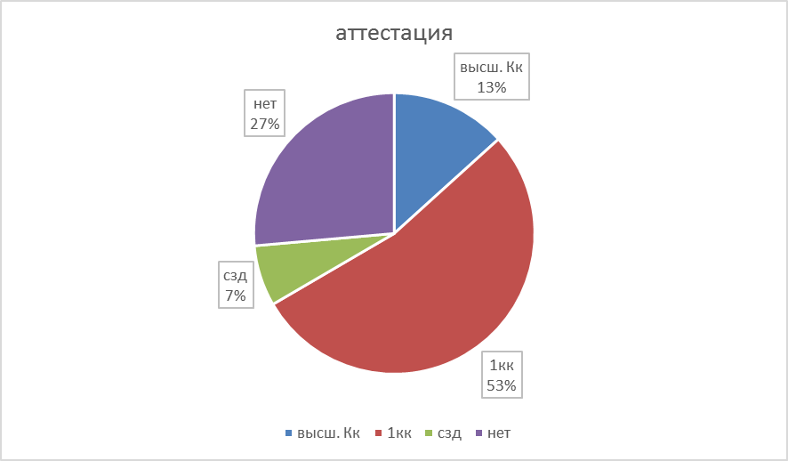

Все педагоги регулярно обучаются на программах повышения квалификации в соответствии с требованиями законодательства. Внутри доу организована методическая поддержка в соответствии с профессиональными потребностями и дефицитами. Методические мероприятия находят отражение в годовом плане детского сада.
Педагоги обобщают опыт работы на очным муниципальном, областном уровне:
Петрова С.А. обобщила опыт работы в рамках гмо воспитателей РГО (март 2022г.) Сообщение «Формы работы по формированию предпосылок финансовой грамотности старших дошкольников». Был представлен опыт практической деятельности в видеоформате: «Дидактические игры с экономическим содержанием», совместная образовательная деятельность в подготовительной группе в форме командной интеллектуальной игры «Брейн-ринг». Бачинина С.С. в рамках фестиваля педагогического мастерства поделилась опытом работы в технике «Ковровая вышивка крючком» (май 2022 г.) Белоусова С.С. провела мастер-класс в рамках гмо воспитателей РГО (октябрь 2022г.) «Формирование предпосылок читательской грамотности дошкольников» Путилова И.В. выступила с докладом на научно-практической конференции по итогам регионального фестиваля «Открывая книгу-открываем мир» ГАОУ ДПО СО «ИРО» (ноябрь 2022), провела мастер-класс «Дидактический синквейн в работе с детьми старшего дошкольного возраста» в рамках гмо воспитателей РГО (октябрь 2022г.).
Оценка материально-технической базы
Материально-техническое состояние детского сада и территории соответствует действующим санитарно-эпидемиологическим требованиям к устройству, содержанию и организации режима работы в дошкольных организациях, правилам пожарной безопасности, требованиям охраны труда.
В детском саду имеются функциональные помещения:
- Спальные комнаты, групповые комнаты по возрастам;
Улучшилось техническое оснащение групповых комнат: средняя и старшая группы снабжены телевизорами, подготовительная и речевая группа – интерактивными досками. В сентябре 2022г. пространство групповых комнат было организовано таким образом, чтобы обеспечить поддержку детской инициативы и самостоятельности в различных видах детской деятельности.
- Кабинет заведующего, методический кабинет, кабинет логопеда;
- Медицинский кабинет: включающий кабинет медицинской сестры, процедурный кабинет, изолятор.
- Музыкально-спортивный зал, оснащённый спортивным оборудованием и оборудованием для музыкальной деятельности (пианино, синтезатор, музыкальный центр, проектор);
- Прачечная;
- Пищеблок.
В холле первого этажа организовано пространство мини-музея «Русская изба». В холле второго этажа организовано пространство для выставок детского и детско-родительского творчества, а также стенд для размещения выставок детских рисунков.
Детский сад «Искорка» отвечает всем гигиеническим и санитарным требованиям. Выполняются требования к условиям и режиму воспитания и обучения детей в ДОУ. Санитарно-гигиеническое состояние, температурный режим, уровень освещенности соответствуют требованиям СанПиНа. Здание снабжено системами центрального отопления, вентиляции, водоснабжения, канализации. Все оборудование ДОУ находится в исправном, рабочем состоянии.
Участки прилегающей территории закреплены за группами по возрастам, имеется отдельная физкультурная площадка. В достаточном количестве имеется выносное оборудование для развития двигательной активности детей и проведения спортивных игр на участках. Организация среды на участках обеспечивает экологическое воспитание и образование детей (размещены цветники, клумбы). На территории ДОУ создана экологическая тропа, уголок дорожной безопасности, оформлены игры на асфальте. Прогулочные площадки детей старшего дошкольного возраста оснащены оборудованием для познавательно-исследовательской деятельности: флюгерами, термометрами, календарями природы.
Административно-хозяйственные работы за 2022 гг.
В 2022 году в детском саду проведен косметический ремонт групп, пищеблока. Проведен текущий ремонт теневых навесов на площадках, произведена замена полового покрытия теневого навеса в группе раннего возраста. Оборудован пост охраны. Также проведена прокладка трубопровода холодного водоснабжения Ду 63 мм от центральных сетей до ввода в здание. Проведена работа по облагораживанию территории ДОУ. Приобретен компьютер, настольные и дидактические игры для детей, мини-теплица.
Функционирование внутренней системы оценки качества образования
В мае 2022г. был осуществлен комплексный анализ качества организации образовательной среды в доу в соответствие с положением ВСОКО. Анализ показал, что для более полноценного учета интересов, потребностей, способностей и инициативы воспитанников необходимо пересмотреть организацию развивающей предметно-пространственной среды групп, расширить использование технологии проектной деятельности.
Необходимо включить в содержание образовательной деятельности в часть, формируемую участниками образовательных отношений, специфику национальных и социокультурных условий, учесть образовательные потребности семей и педагогов.
В групповых помещениях оборудовать пространство для развития мелкой и крупной моторики.
Включить в образовательное пространство доу контекст социокультурного окружения, национально-культурных традиций.
Увеличить число родителей, участвующих в образовательной деятельности детского сада. В рамках реализации ВСОКО был проведен опрос родителей воспитанников, который показал, что 89,3 % родителей удовлетворены качеством дошкольного образования в доу.
Родители обращают наше внимание на оснащение прогулочного участка, на недостаточное количество оборудования для физического развития.
По результатам мониторинга были спланированы мероприятия на 2022-2023 учебный год с целью устранения выявленных недостатков.

2. Результаты анализа показателей деятельности организации, подлежащей самообследованию.

ПОКАЗАТЕЛИ
ДЕЯТЕЛЬНОСТИ ДОШКОЛЬНОЙ ОБРАЗОВАТЕЛЬНОЙ ОРГАНИЗАЦИИ,
ПОДЛЕЖАЩЕЙ САМООБСЛЕДОВАНИЮ
N п/п | Показатели | Единица измерения
1. | Образовательная деятельность
1.1 | Общая численность воспитанников, осваивающих образовательную программу дошкольного образования, в том числе: | 106
1.1.1 | В режиме полного дня (8 - 12 часов) | 106
1.1.2 | В режиме кратковременного пребывания (3 - 5 часов) | 0
1.1.3 | В семейной дошкольной группе | 0
1.1.4 | В форме семейного образования с психолого-педагогическим сопровождением на базе дошкольной образовательной организации | 0
1.2 | Общая численность воспитанников в возрасте до 3 лет | 15
1.3 | Общая численность воспитанников в возрасте от 3 до 8 лет | 91
1.4 | Численность/удельный вес численности воспитанников в общей численности воспитанников, получающих услуги присмотра и ухода: | 106
1.4.1 | В режиме полного дня (8 - 12 часов) | 106 человек/  100%
1.4.2 | В режиме продленного дня (12 - 14 часов) | 0 человек/  0 %
1.4.3 | В режиме круглосуточного пребывания | 0/0%
1.5 | Численность/удельный вес численности воспитанников с ограниченными возможностями здоровья в общей численности воспитанников, получающих услуги: | 12чел/  11,3%
1.5.1 | По коррекции недостатков в физическом и (или) психическом развитии | 0/0%
1.5.2 | По освоению образовательной программы дошкольного образования | 106человек/  100 %
1.5.3 | По присмотру и уходу | 106человек/  100%
1.6 | Средний показатель пропущенных дней при посещении дошкольной образовательной организации по болезни на одного воспитанника
1.7 | Общая численность педагогических работников, в том числе: | 15 человек
1.7.1 | Численность/удельный вес численности педагогических работников, имеющих высшее образование | 8/53%
1.7.2 | Численность/удельный вес численности педагогических работников, имеющих высшее образование педагогической направленности (профиля) | 8/53%
1.7.3 | Численность/удельный вес численности педагогических работников, имеющих среднее профессиональное образование | 7/47%
1.7.4 | Численность/удельный вес численности педагогических работников, имеющих среднее профессиональное образование педагогической направленности (профиля) | 7/47%
1.8 | Численность/удельный вес численности педагогических работников, которым по результатам аттестации присвоена квалификационная категория, в общей численности педагогических работников, в том числе: | 11/73,3%
1.8.1 | Высшая | 2/13,3%
1.8.2 | Первая | 8/53,3%
1.9 | Численность/удельный вес численности педагогических работников в общей численности педагогических работников, педагогический стаж работы которых составляет: | человек/%
1.9.1 | До 5 лет | 4/27%
1.9.2 | Свыше 30 лет | 0/0%
1.10 | Численность/удельный вес численности педагогических работников в общей численности педагогических работников в возрасте до 30 лет | 0/0%
1.11 | Численность/удельный вес численности педагогических работников в общей численности педагогических работников в возрасте от 55 лет | 0/0%
1.12 | Численность/удельный вес численности педагогических и административно-хозяйственных работников, прошедших за последние 5 лет повышение квалификации/профессиональную переподготовку по профилю педагогической деятельности или иной осуществляемой в образовательной организации деятельности, в общей численности педагогических и административно-хозяйственных работников | 100/%
1.13 | Численность/удельный вес численности педагогических и административно-хозяйственных работников, прошедших повышение квалификации по применению в образовательном процессе федеральных государственных образовательных стандартов в общей численности педагогических и административно-хозяйственных работников | 100/%
1.14 | Соотношение "педагогический работник/воспитанник" в дошкольной образовательной организации | 15/106
1.15 | Наличие в образовательной организации следующих педагогических работников:
1.15.1 | Музыкального руководителя | да
1.15.2 | Инструктора по физической культуре | да
1.15.3 | Учителя-логопеда | да
1.15.4 | Логопеда | нет
1.15.5 | Учителя-дефектолога | нет
1.15.6 | Педагога-психолога | да
2. | Инфраструктура
2.1 | Общая площадь помещений, в которых осуществляется образовательная деятельность, в расчете на одного воспитанника | кв. м
2.2 | Площадь помещений для организации дополнительных видов деятельности воспитанников | кв. м
2.3 | Наличие физкультурного зала | Да
2.4 | Наличие музыкального зала | Да
2.5 | Наличие прогулочных площадок, обеспечивающих физическую активность и разнообразную игровую деятельность воспитанников на прогулке | Да
Анализ показателей указывает на то, что детский сад имеет достаточную инфраструктуру, которая соответствует требованиям санитарного законодательства и позволяет реализовывать образовательные программы в полном объеме в соответствии с ФГОС ДО.
Детский сад укомплектован достаточным количеством педагогических и иных работников, которые имеют соответствующую квалификацию и регулярно проходят повышение квалификации, что обеспечивает результативность образовательной деятельности. В целом можно отметить, что образовательная среда в ДОУ улучшилась, о чем свидетельствуют результаты независимой оценки качества образования 89,56 % из 100%, рост результатов освоения воспитанниками образовательной программы, анкетирование родителей воспитанников.

